数学
四年级

《平行与相交》
教学设计

寿光市实验小学
杨建红
15966121678

一、创设情景，激发兴趣
导入：（ppt展示）仔细观察这几组直线，哪些相交？哪些不相交？
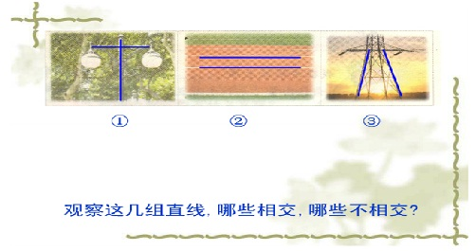
（学生独立思考）
提问：一起来看一下，第1组直线相交，第3组直线延长之后也会相交，第2组不相交，你答对了吗？
设计意图：【在微课程教学时，创设有趣的情境，激发学生的学习兴趣，引导学生认真观察、独立思考，积极主动地参与学习的过程。】
二、自主探索，体验情感
1.仔细观察，探究相交与不相交。
导入：(ppt展示)请你仔细观察，充分想象，把这些线无限延长之后，想一想你能根据它们的位置关系，给它们分分类吗？
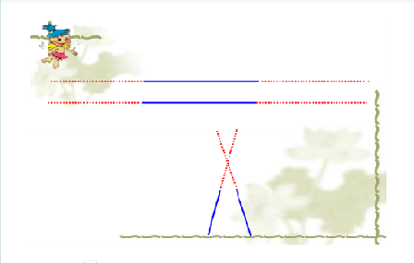
（学生独立思考）
小结：(ppt展示)我们发现：第一组直线延长之后，它们仍然不会相交，第二组直线延长之后它们会相交。因此，我们可以根据它们的位置关系分成相交和不相交两类。
小结：（用ppt展示小结）在数学上，我们把同一平面内，不相交的两条直线叫做互相平行，其中一条直线就叫做另一条直线的平行线。你学会了吗？
2.仔细观察，寻找平行。
导入：(ppt展示)下面哪两条直线互相平行？为什么？
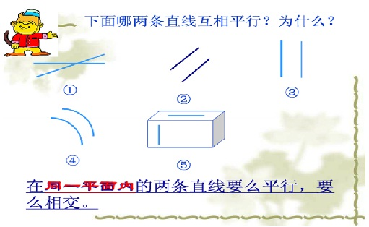
（学生独立思考）
思考：通过刚才的观察，第1组直线相交，第4组线呢？对了，第4组线并不是直线，而第5组直线不在同一平面内，不符合互相平行的条件，因此互相平行的直线只有第2组和第3组，你明白了吗？
3.认真思考，找出画平行线的方法。
师：怎样画平行线呢？老师这里有几种画平行线的方法，一起来看。（通过ppt展示几种画平行线的方法。）你学会了吗？
设计意图：【一方面注重学生生活经验的感受，让学生在已有的经验中进行建构，力图使学生从生活经验和客观事实出发，在研究现实问题的情境中学习数学、理解数学。另一方面重视抽象的数学概念的建立和理解，以提高学生的认识水平。】
三、巩固应用
师：这节课你学得怎么样？一起来检验一下吧。（用ppt展示习题）
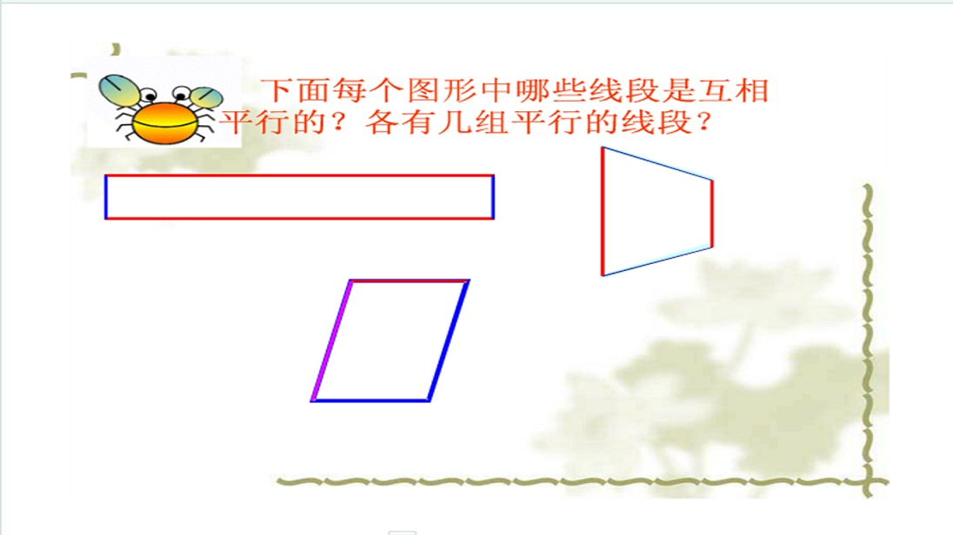
设计意图：【让学生从解决问题中归纳出“在同一平面内两条直线的位置关系只有相交和不相交两种情况“，加深对知识的理解，让所学知识得以巩固。】
四、归纳总结，回顾知识
师：（ppt展示）通过刚才的学习，你收获了什么？
（学生独立思考）
小结：（ppt展示）我们知道了：同一平面内两条直线的位置关系是相交和平行。我们还学会了画平行线，认识了我们生活中很多的平行现象，希望你能把这节课学到的知识应用到我们的生活当中去。
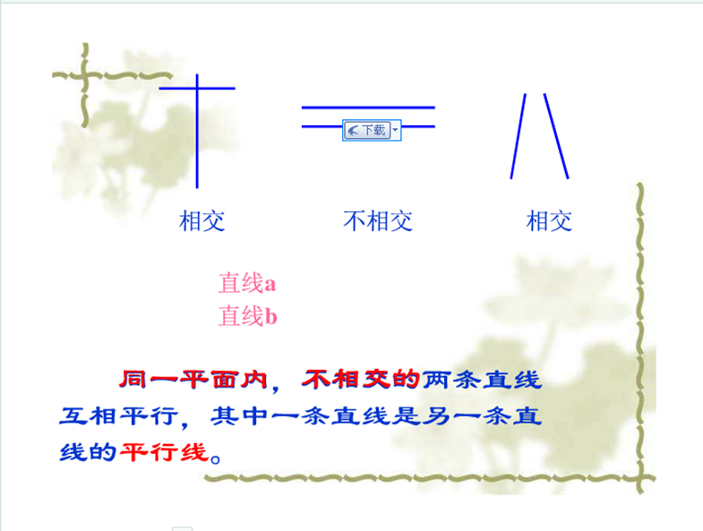
设计意图：【对知识点进行梳理，培养学生的概括能力和语言表达能力，提高学生的数学思维能力。】

